永春县阳光交易平台投标人（产权）操作手册

版本 | 修改日期 | 修改内容 | 修改人 | 备注
1.0 | 2025-12-28 | 第一版发布 | 周英杰 | https://ycxygjypt.etrading.cn/

- 平台简介与注册
- 平台简介
注：平台请使用360或IE浏览器打开，以确保能兼容平台插件。
- 注册与登录
首次使用平台的用户需要先进行注册，注册完成后，方可登录。
进入平台网站，https://ycxygjypt.etrading.cn 点击【用户注册】-【免费注册】
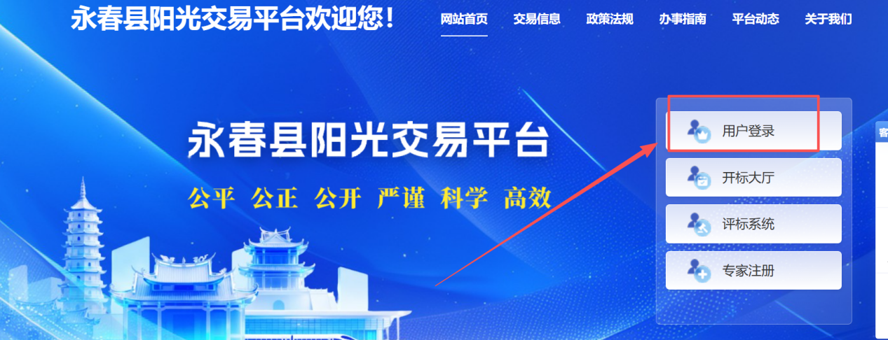
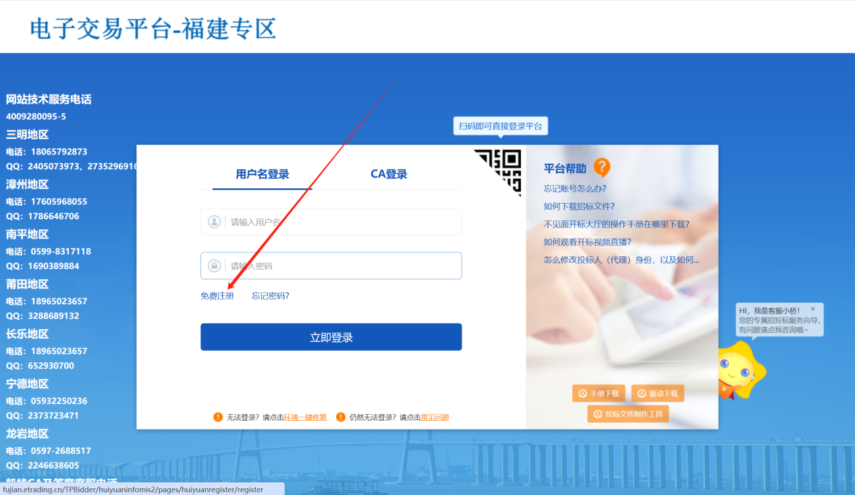

注：注册时，产权竞价请选择【投标人】或【自然人角色】
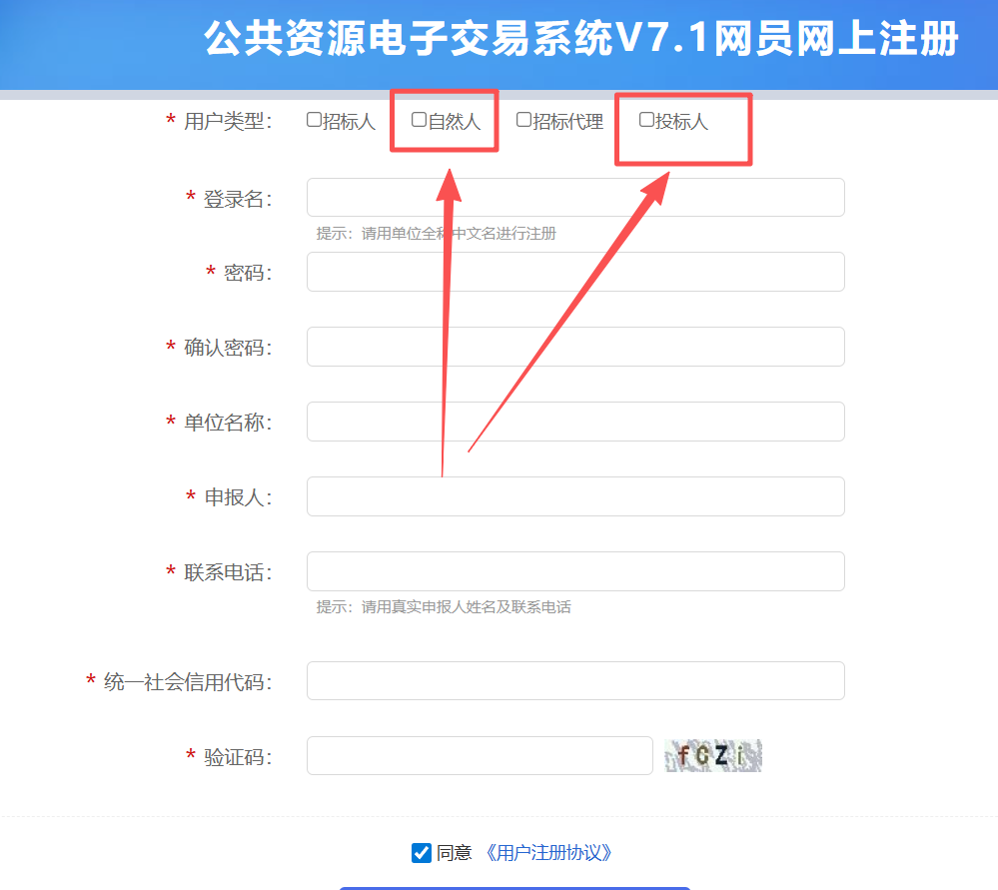
- 相关信息完善。
首次登录，需要进入右上角“单位信息”模块进行信息的完善，否则会影响后续的操作。
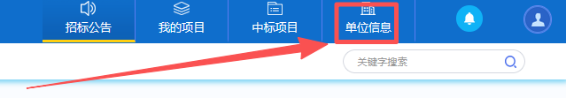

如果搜索模块上没有产权类型，请在单位信息管理-单位类型修改，点击修改单位类型，勾选产权类型，保存提交后退出重登系统。
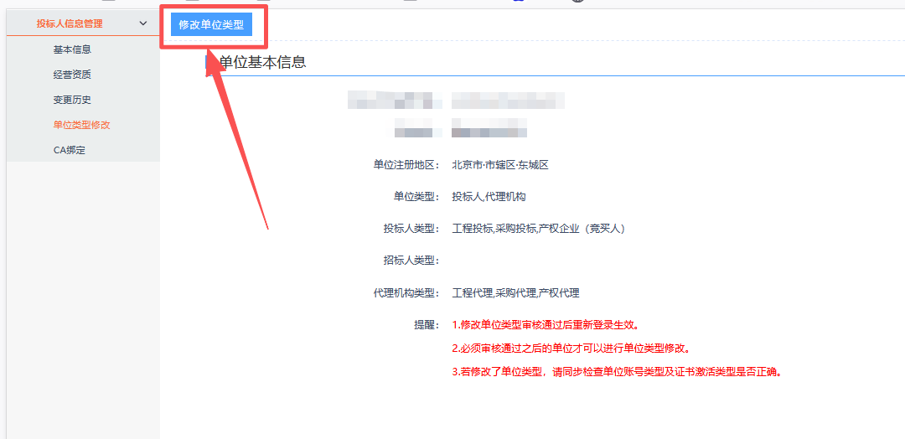
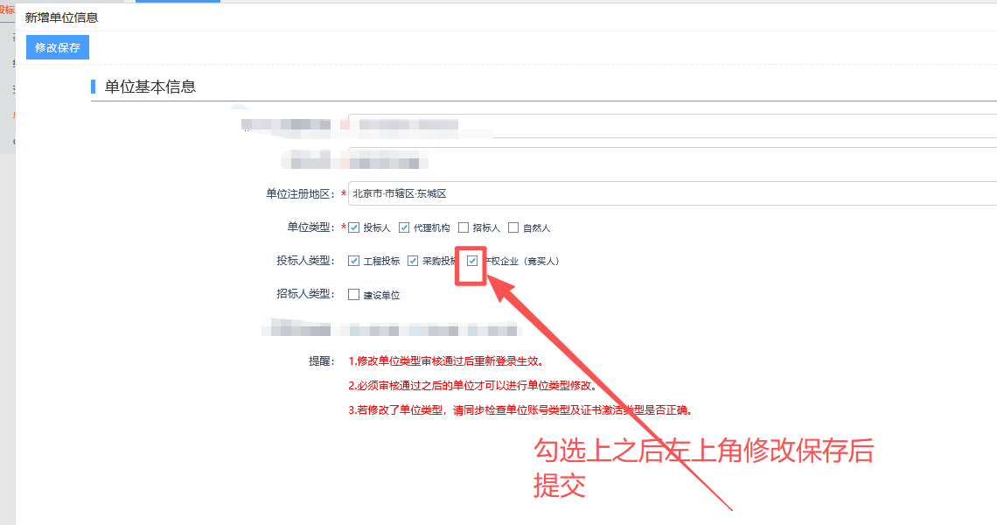

- 产权竞价项目投标流程
在网站上进行【用户登录】

- 第一步：搜索标的进行报名
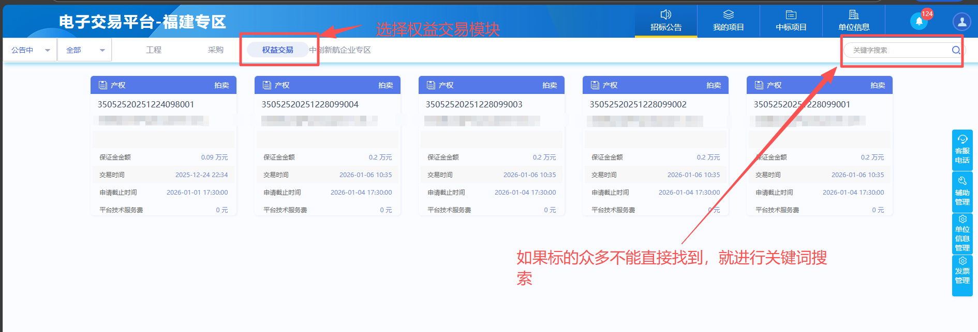
搜索到要竞价项目，点击【我要投标】
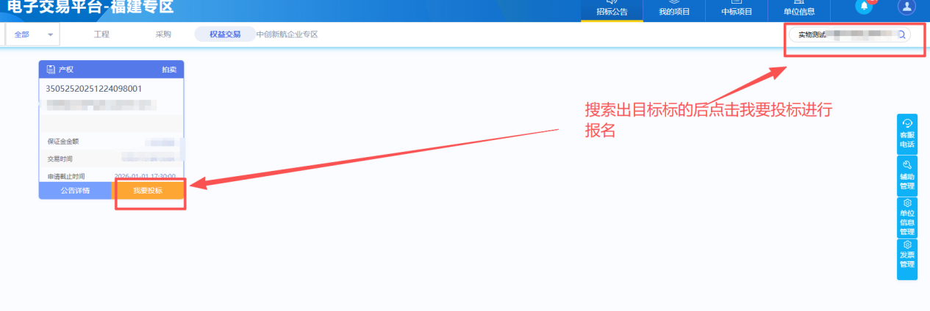

认真浏览阅读网上拍卖规则，无异议则点击同意报名。（注：如果看不到下方的同意报名，可能是浏览器自适应问题。需要ctrl+鼠标滚轮进行页面缩小即可看到）
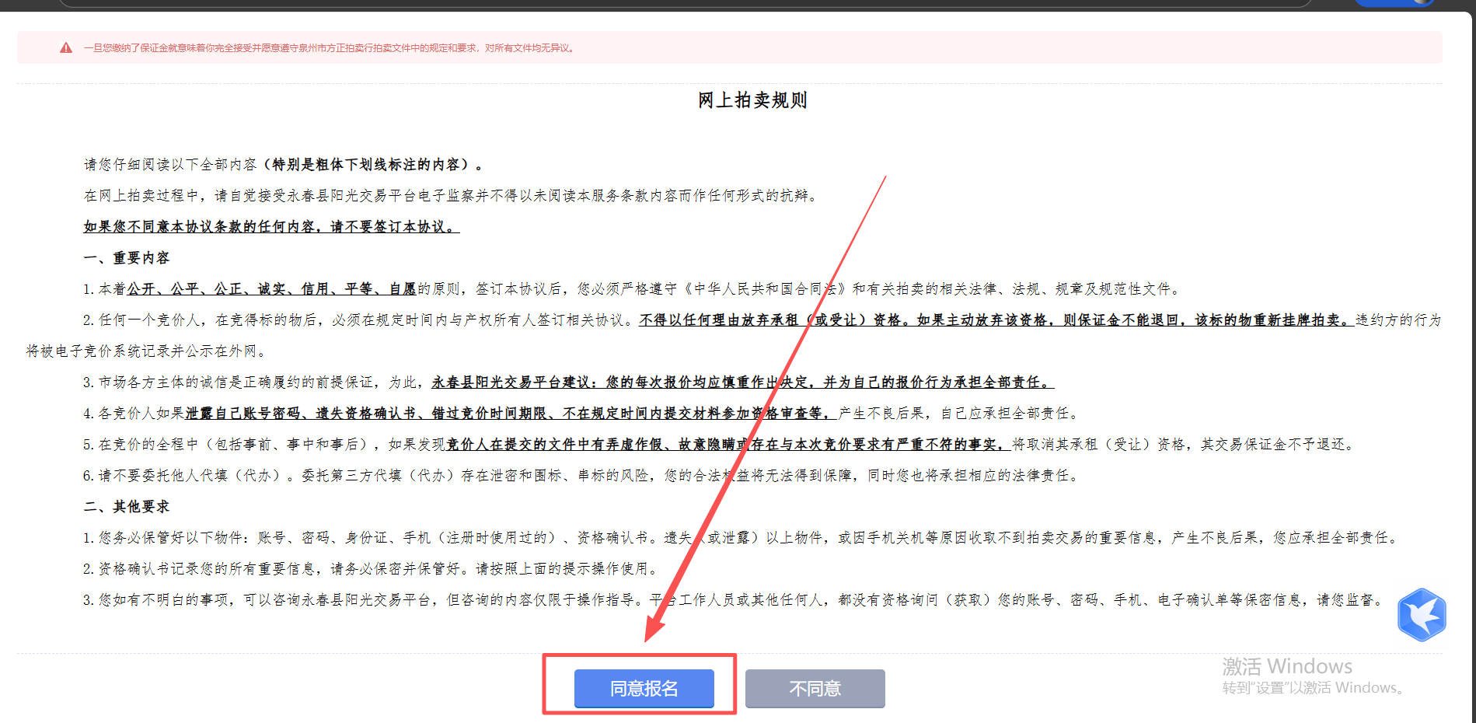
- 第二步：完善竞价信息
报名成功后点击【我的项目】，选择【权益交易】模块，找到报名的标的，点击【查看报名】。
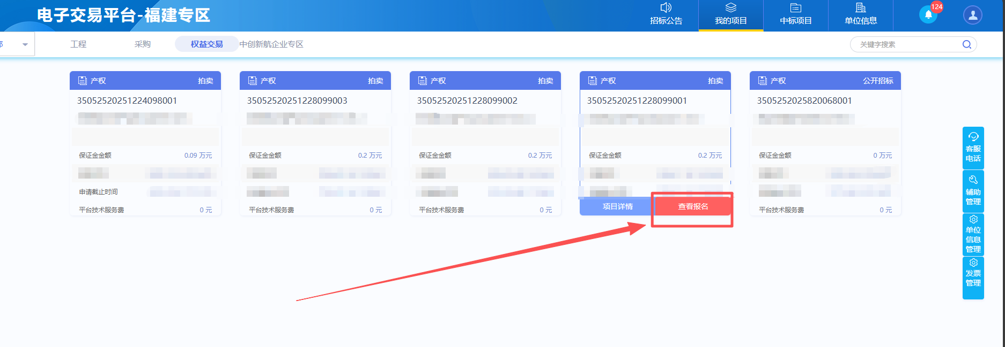

点击【完善竞价信息】
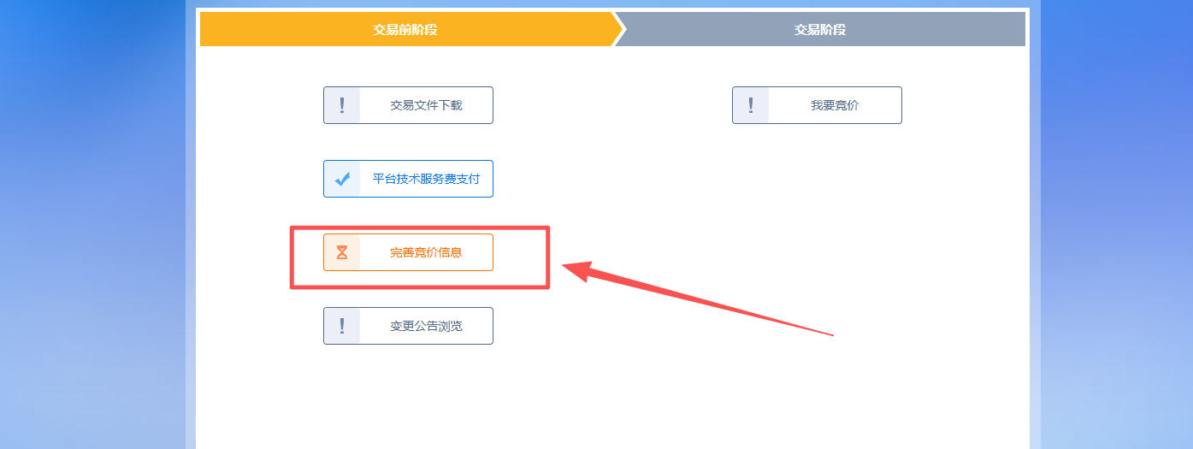

选择竞买方式（可以单独申请、也可以联合申请，填写不同的对应信息即可，下方展示单独申请）：
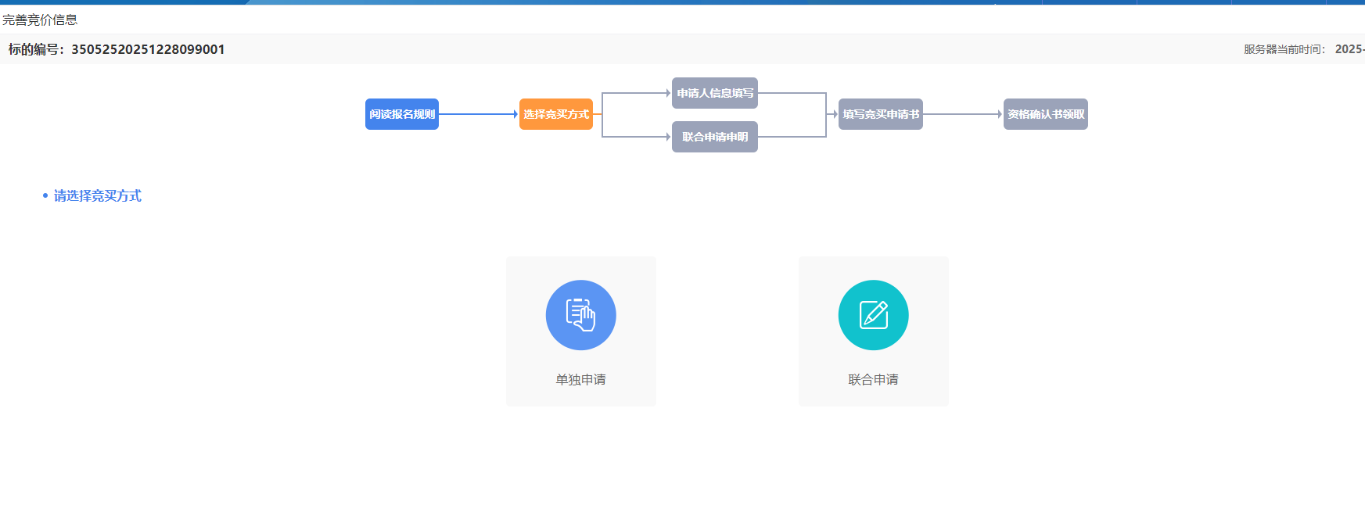

确认个人信息无误则点击下一步
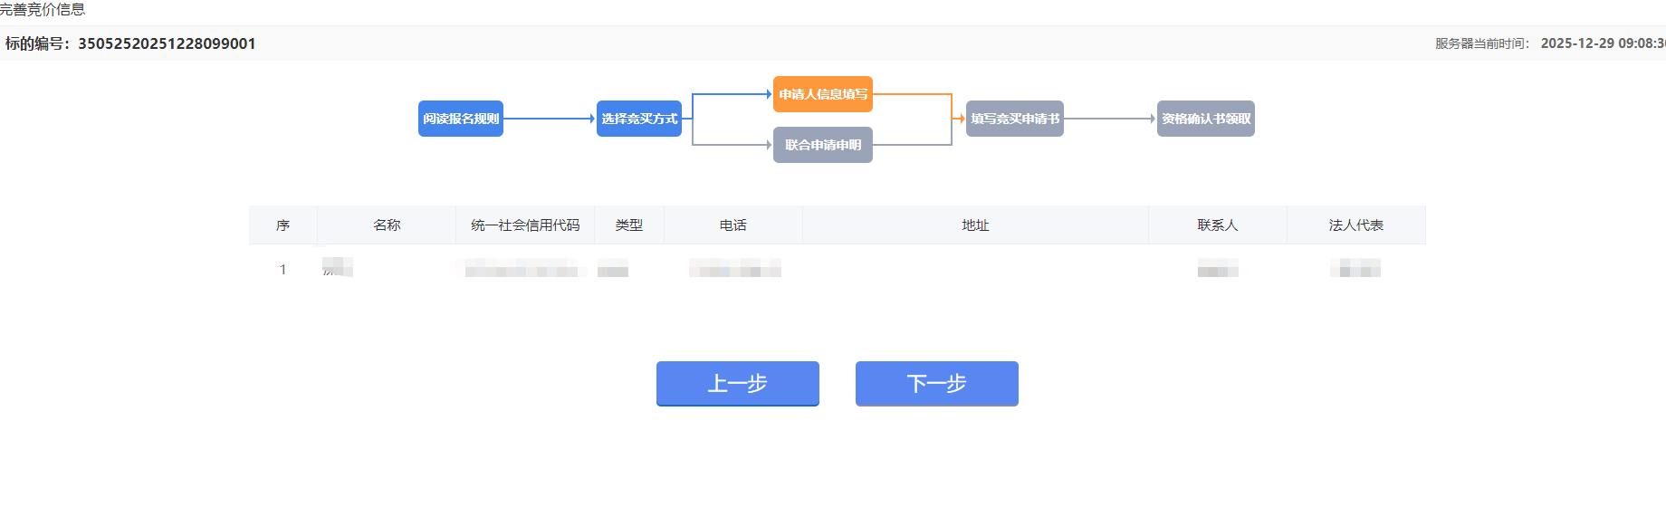

先按要求看下是否有报名材料需要上传，没有则忽略，然后根据招标公告提供的保证金账号缴纳保证金，缴纳完毕后再点击申请进行竞价资格审核。
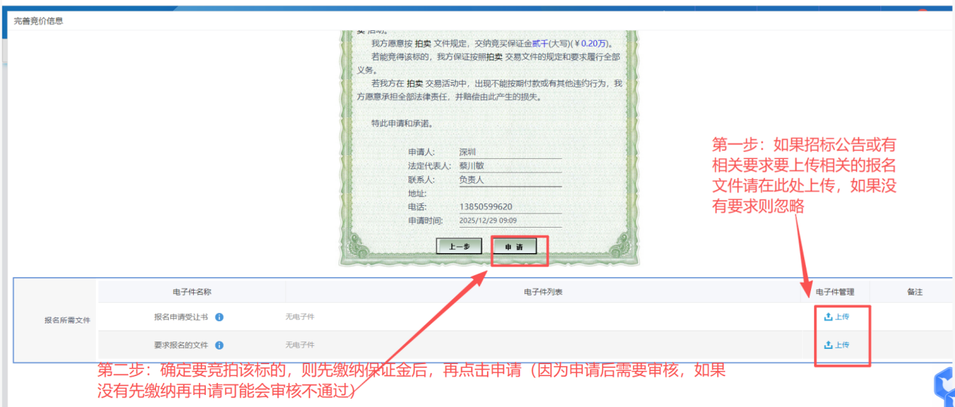

申请后、竞价前需要等待资格审核通过，如若通过后则要回到【完善竞价信息】模块进行资格确认书点击确认。
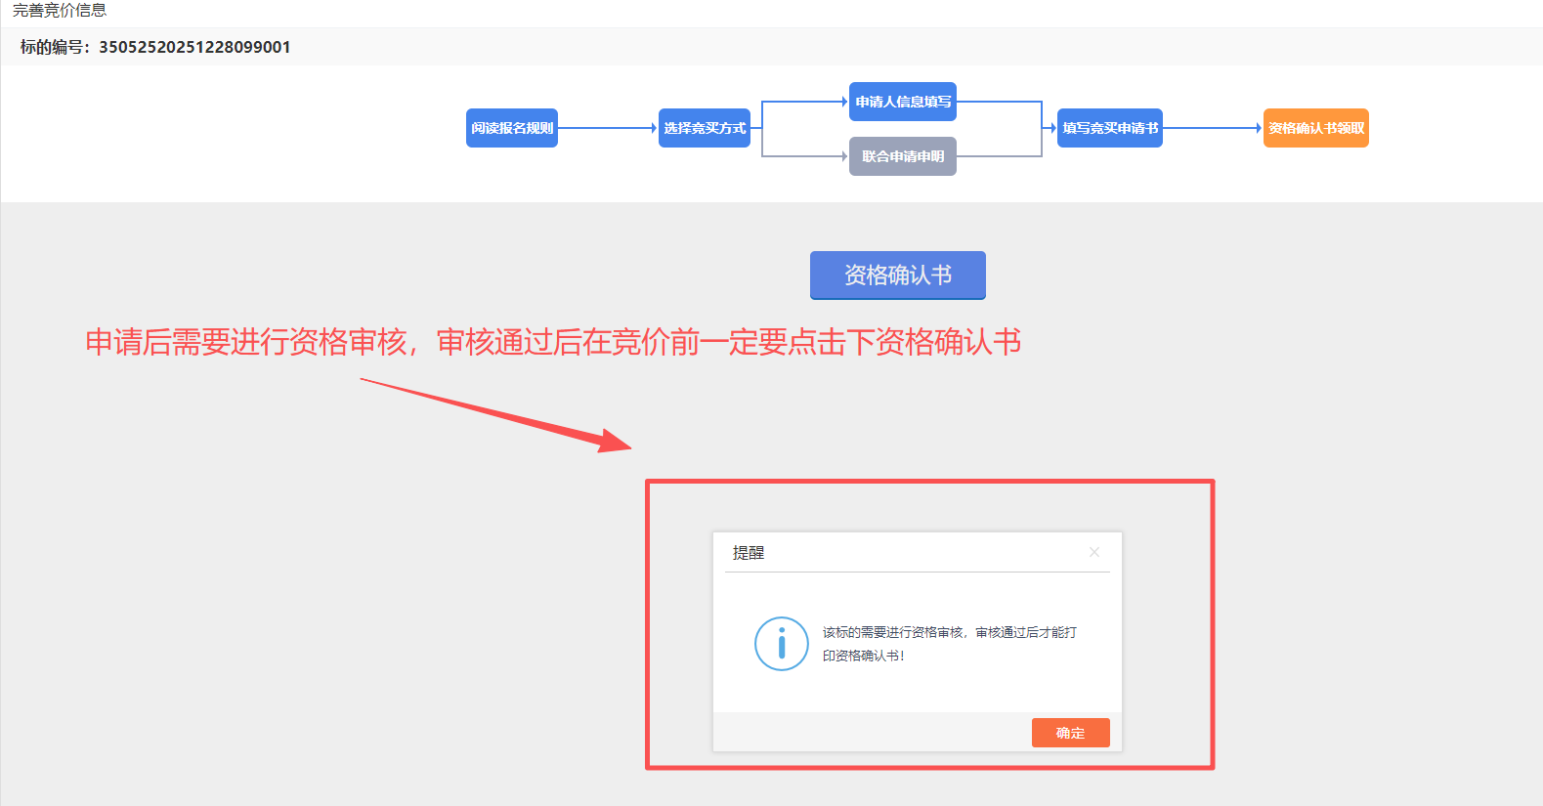

- 第三步：点击资格确认书确认
保证金缴纳时间结束后可进行资格确认书确认（看图标是否变成蓝色打勾）
重新进入系统，点击【我的项目】-【权益交易】，找到相关项目，点击【查看报名】，点击【完善竞价信息】。
注：如果要打印资格确认书请选择IE浏览器登录系统打印！
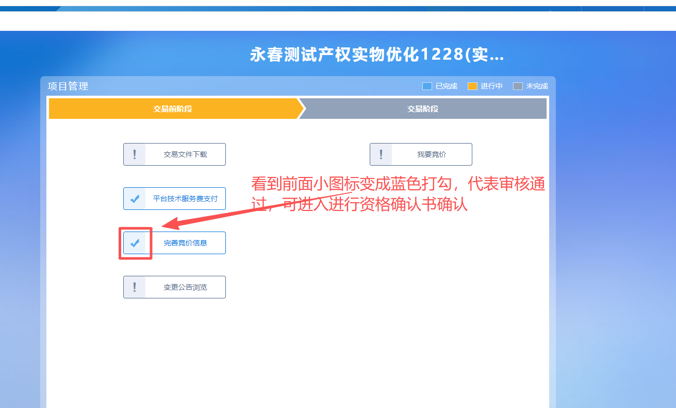

进行资格确认书确认，确认无误则可以关闭页面，等待竞价时间到进行竞价。
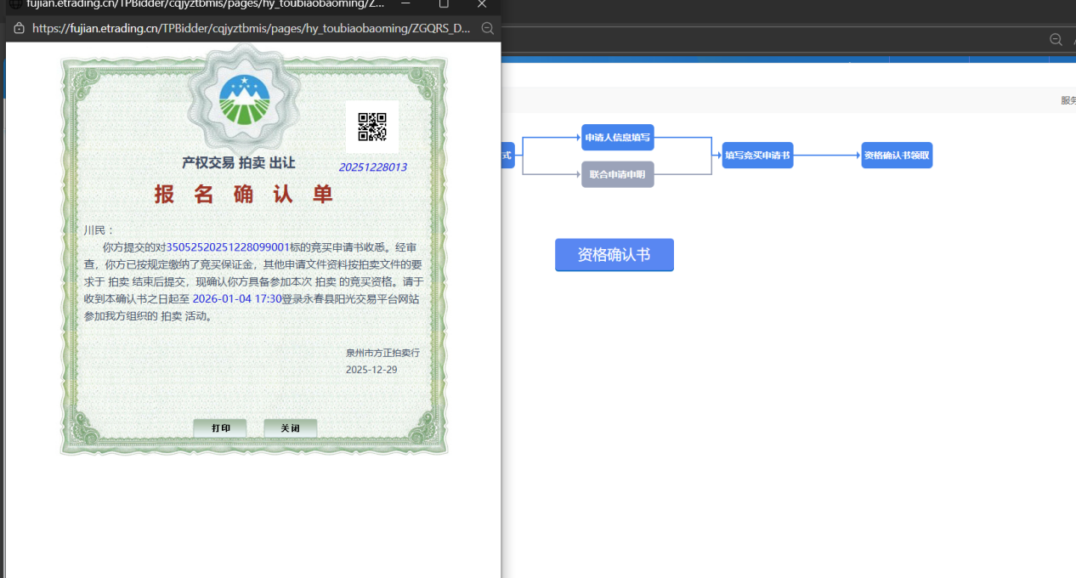

- 产权竞价流程
等待竞价时间到，点击【我要报价】-【我要竞价】
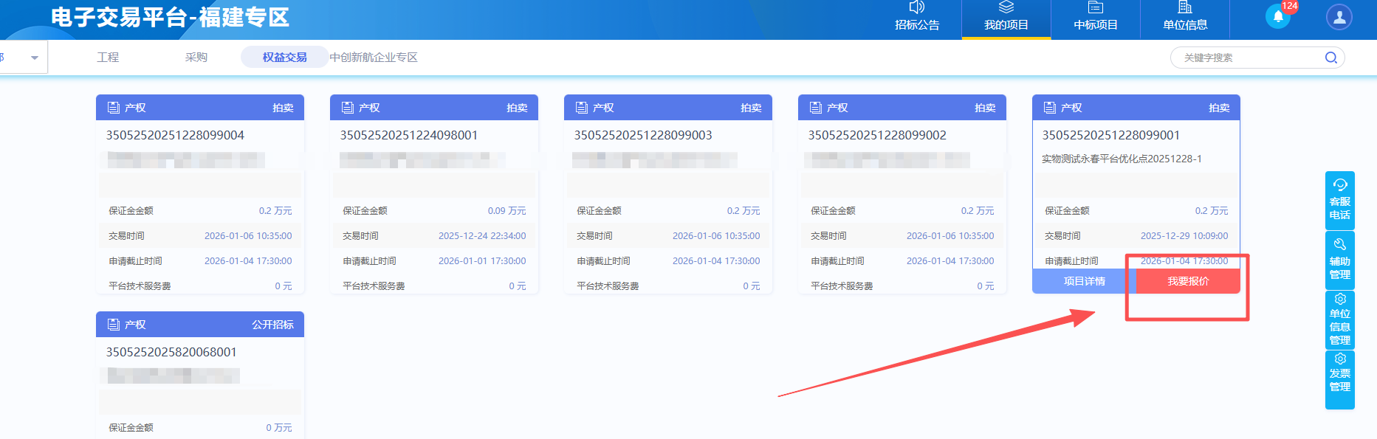
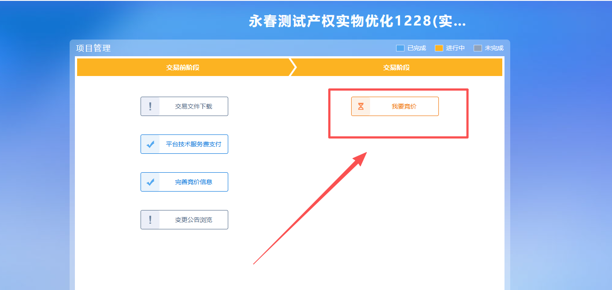

风险告知书阅览、接受
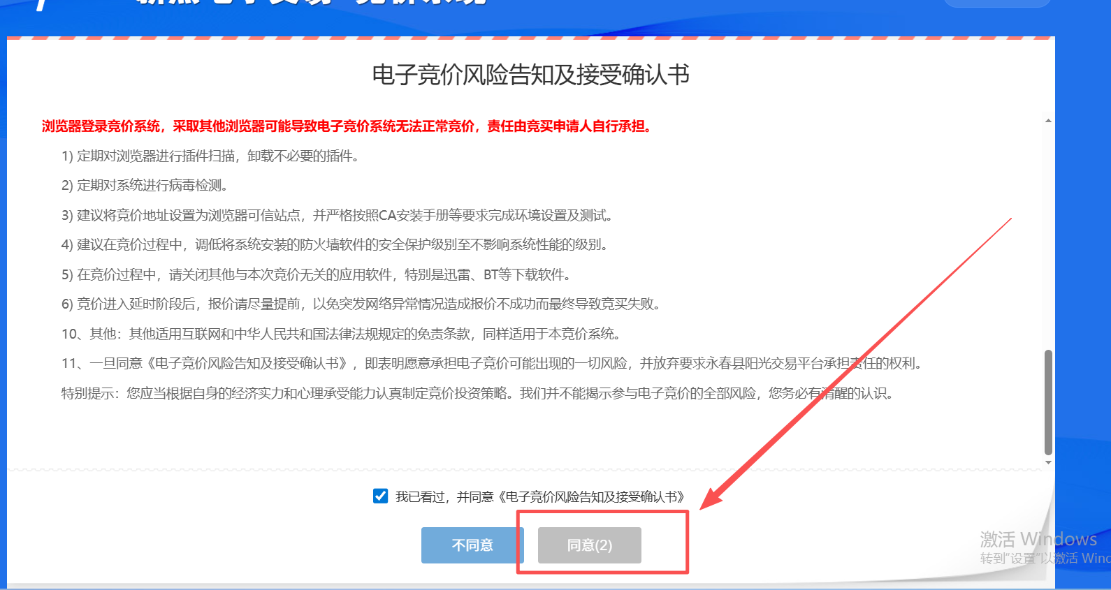

同意后就可以进入竞价系统报价，快速报价就是按1倍步长进行报价，或者可以自己选择上面的步长倍数，然后提交报价即可。（可能有竞价优先权人，有的话延时报价后还有15分钟的优先权人进行优先权行使阶段：可以行使优先权已当前最终价格代替当前中标人成为新的中标人）
